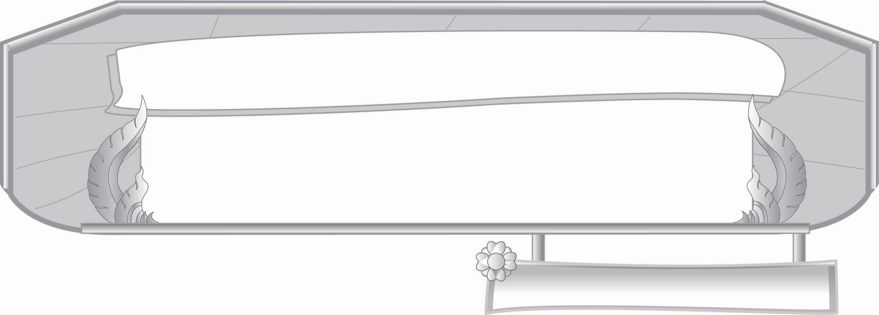
ชั้นประถมศึกษาปีที่ ๓ เวลา ๑ ชั่วโมง
หน่วยการเรียนรู้ที่ ๒๐
การเขียน
แผนการจัดการเรียนรู้ที่ ๓ วันหนึ่งที่จดจำ

เรื่องที่ ๓ การเขียนบันทึกประจำวัน
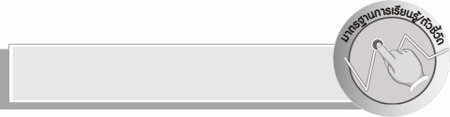
มาตรฐานการเรียนรู้/ตัวชี้วัด

มาตรฐานการเรียนรู้
มาตรฐาน ท ๒.๑ ใช้กระบวนการเขียนเขียนสื่อสาร เขียนเรียงความ ย่อความ และเขียน เรื่องราวในรูปแบบต่าง ๆ เขียนรายงานข้อมูลสารสนเทศและรายงาน การศึกษาค้นคว้าอย่างมีประสิทธิภาพ
ตัวชี้วัด
ท ๒.๑ ป. ๓/๓ เขียนบันทึกประจำวัน
ท ๒.๑ ป. ๓/๖ มีมารยาทในการเขียน

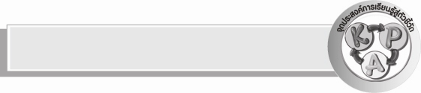
จุดประสงค์การเรียนรู้สู่ตัวชี้วัด

๑. เข้าใจหลักการเขียนบันทึกประจำวัน และสามารถอธิบายได้ (K)
๒. เขียนบันทึกประจำวัน (P)
๓. เห็นคุณค่าของการเขียนบันทึกประจำวัน (A)


สาระสำคัญ

การเขียนบันทึกประจำวันเป็นการเขียนเรื่องราวหรือเหตุการณ์ต่างๆ ที่เกิดขึ้นกับตนเองในแต่ละวัน เพื่อเก็บไว้เป็นความประทับใจ

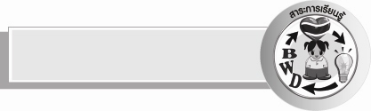
สาระการเรียนรู้

การเขียนบันทึกประจำวัน


สมรรถนะสำคัญของผู้เรียน

- ความสามารถในการสื่อสาร
- ทักษะการอ่าน
- ทักษะการเขียน
- ทักษะการฟัง การดู และการพูด
- ความสามารถในการคิด
- การสังเคราะห์
- การปฏิบัติ
- การสรุปความรู้

คุณลักษณะอันพึงประสงค์

ใฝ่เรียนรู้
ตัวชี้วัดที่ ๔.๒ แสวงหาความรู้จากแหล่งเรียนรู้ต่าง ๆ ทั้งภายในและภายนอกโรงเรียนด้วยการเลือกใช้สื่ออย่างเหมาะสม บันทึกความรู้วิเคราะห์ สรุปเป็นองค์ความรู้ และสามารถนำไปใช้ในชีวิตประจำวันได้
มุ่งมั่นในการทำงาน
ตัวชี้วัดที่ ๖.๑ ตั้งใจและรับผิดชอบในการปฏิบัติหน้าที่การงาน
รักความเป็นไทย
ตัวชี้วัดที่ ๗.๒ เห็นคุณค่าและใช้ภาษาไทยในการสื่อสารได้อย่างถูกต้องและเหมาะสม

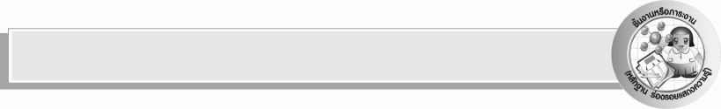
ชิ้นงานหรือภาระงาน (หลักฐาน ร่องรอยแสดงความรู้)

ชิ้นงาน เรื่อง การเขียนบันทึกประจำวัน

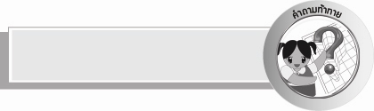
คำถามท้าทาย

นักเรียนรู้สึกอย่างไรเมื่อนึกถึงเหตุการณ์ที่ประทับใจ


การจัดกิจกรรมการเรียนรู้

๑. ให้นักเรียนร่วมกันแสดงความคิดเห็น โดยครูใช้คำถามท้าทาย ดังนี้
๏ นักเรียนรู้สึกอย่างไรเมื่อนึกถึงเหตุการณ์ที่ประทับใจ
๒. ครูและนักเรียนร่วมกันสนทนาสรุปเกี่ยวกับหลักการเขียนบันทึกประจำวันโดยครูพยายามให้นักเรียนได้ร่วมทบทวนความรู้ทุกคน
๓. ขออาสาสมัครนักเรียน ๒ คนออกมาเล่าเหตุการณ์ต่างๆ ที่เกิดขึ้นเมื่อวานนี้ของตนเองให้เพื่อนๆ ฟัง แล้วให้ช่วยกันสนทนาว่าเพื่อน ๒ คนได้เล่าเหตุการณ์ตามลำดับเวลาหรือไม่
๔. ให้นักเรียนทำชิ้นงานที่ ๙ เรื่อง การเขียนบันทึกประจำวัน
๕. ครูเลือกนักเรียนที่ทำผลงานได้ดี ๒ - ๓ คน ออกมานำเสนอผลงานหน้าชั้นเรียนโดยมีครูและเพื่อนๆ คอยแนะนำเพิ่มเติม
๖. ให้นักเรียนและครูร่วมกันสรุปความรู้ดังนี้ การเขียนบันทึกประจำวันเป็นการเขียนเรื่องราวหรือเหตุการณ์ต่างๆ ที่เกิดขึ้นกับตนเองในแต่ละวัน เพื่อเก็บไว้เป็นความประทับใจ


การจัดบรรยากาศเชิงบวก

ให้นักเรียนปรบมือให้กับเพื่อนๆ ที่นำเสนอผลงานหน้าชั้นเรียน เพื่อเป็นกำลังใจให้ นักเรียน ครูให้รางวัลสำหรับนักเรียนที่ทำผลงานได้ดี


สื่อการเรียนรู้

ชิ้นงาน

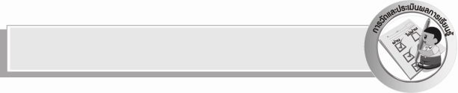
การวัดและประเมินผลการเรียนรู้

๑.วิธีการวัดและประเมินผล
๑) สังเกตพฤติกรรมของนักเรียนในการเข้าร่วมกิจกรรม
๒) ตรวจชิ้นงานที่ ๙
๒.เครื่องมือ
แบบสังเกตพฤติกรรมการเข้าร่วมกิจกรรม
๓.เกณฑ์การประเมิน
การประเมินพฤติกรรมการเข้าร่วมกิจกรรม
ผ่านตั้งแต่ ๒ รายการ ถือว่า ผ่าน
ผ่าน ๑ รายการ ถือว่า ไม่ผ่าน


การประเมินผลตามสภาพจริง (Rubrics)

การประเมินใบงานนี้ให้ผู้สอนพิจารณาจากเกณฑ์การประเมินผลตามสภาพจริง ( Rubrics)
เรื่อง การเขียนบันทึกประจำวัน

ระดับคะแนน  เกณฑ์การประเมิน | ๔ | ๓ | ๒ | ๑
การเขียนบันทึกประจำวัน | เขียนบันทึกประจำวันได้เรียงลำดับเหตุการณ์ได้ดีเรียบเรียงประโยคได้ดีทำให้อ่าน  ราบรื่น | เขียนบันทึกประจำวันได้เรียงลำดับเหตุการณ์ได้ดี การเรียบเรียงประโยคมีติดขัดบ้างเล็กน้อย | เขียนบันทึกประจำวันได้เรียงลำดับเหตุการณ์แต่ส่วนใหญ่ใช้ประโยคสั้นๆ ไม่มีคำเชื่อม | เขียนบันทึกประจำวันได้ พออ่านรู้เรื่อง

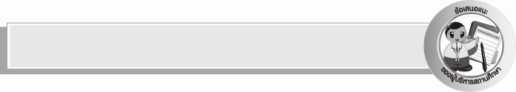
ข้อเสนอแนะของผู้บริหารสถานศึกษา
______________________________________________________________________________
______________________________________________________________________________
______________________________________________________________________________
______________________________________________________________________________
______________________________________________________________________________
______________________________________________________________________________
______________________________________________________________________________
______________________________________________________________________________
______________________________________________________________________________
______________________________________________________________________________
______________________________________________________________________________
______________________________________________________________________________
______________________________________________________________________________
______________________________________________________________________________
______________________________________________________________________________
______________________________________________________________________________
______________________________________________________________________________
______________________________________________________________________________
______________________________________________________________________________
______________________________________________________________________________
______________________________________________________________________________
______________________________________________________________________________
______________________________________________________________________________
______________________________________________________________________________

ลงชื่อ_________________________ (ผู้บริหารสถานศึกษา)
(_________________________)
________/________/_______


บันทึกหลังการสอน

ผลการจัดการเรียนการสอน

______________________________________________________________________________
______________________________________________________________________________
______________________________________________________________________________
______________________________________________________________________________
______________________________________________________________________________
______________________________________________________________________________

ปัญหา / อุปสรรค

______________________________________________________________________________
______________________________________________________________________________
______________________________________________________________________________
______________________________________________________________________________
______________________________________________________________________________
______________________________________________________________________________

แนวทางแก้ไข

______________________________________________________________________________
______________________________________________________________________________
______________________________________________________________________________
______________________________________________________________________________
______________________________________________________________________________
______________________________________________________________________________

ลงชื่อ___________________________ (ผู้บันทึก)
(___________________________)
________/_________/_________

